PREFEITURA MUNICIPAL DE TUNAS/RS
EDITAL DE LEILÃO ELETRÔNICO Nº 01/2025
Processo Licitatório nº 001/2025
Tipo de Julgamento: Maior Lance
Modo de Disputa: Aberto
Orçamento: Aberto
O PREFEITO MUNICIPAL DE Tunas/RS, no uso de suas atribuições, torna público, para conhecimento dos interessados, a realização de licitação na modalidade leilão, na forma eletrônica, do tipo maior lance, objetivando a alienação de bens móveis inservíveis, conforme descrito nesse edital e seus anexos, e nos termos da Lei Federal nº 14.133 de 1º de abril de 2021 e Decreto Municipal nº 2053/2025
A sessão virtual do pregão eletrônico será realizada no seguinte endereço:
Portal: Bolsa de Licitações do Brasil – BLL (www.bll.org.br)/ (contato@bll.org.br)
Data: 09 de dezembro de 2025
Horário: 08h30min
As propostas poderão ser enviadas até às 08h15min, sendo que todas as referências de tempo observam o horário de Brasília.
O leilão será conduzido por servidor público municipal, nos termos do art. 31 da Lei Federal nº 14.133/2021, na função de Leiloeira Oficial do município, devidamente designado por meio de portaria específica, conforme Portaria nº 359/2025 e em conformidade com o regulamento municipal estabelecido pelo Decreto nº 2053/2025.

1. OBJETO
A presente licitação (leilão) objetiva a alienação de bens móveis inservíveis de propriedade do Município de Tunas/RS, no estado em que se encontram, separados em lotes (xx lotes no total), conforme especificações constantes no ANEXO I deste edital – TERMO DE REFERÊNCIA.
2. PERÍODO, HORÁRIOS, LOCAIS E CONDIÇÕES DE VISITAÇÃO DOS BENS
2.1. Os bens poderão ser visitados a partir do dia 14 de novembro até a data da realização do leilão, em horário de expediente, das 08h00min às 11h00min e das 13h30min às 16h00min, no Parque de Máquinas da Prefeitura Municipal de Tunas, localizado na Rua Oscar Assis Falcão, s/n, Bairro Centro, CEP 99330-000, Tunas/RS.
2.2. Durante a visitação será permitida apenas a avaliação visual, sendo vedado o manuseio, experimentação ou retirada de peças.
2.3. As fotos e especificações técnicas dos bens estarão disponíveis no portal eletrônico do leilão.

3. CREDENCIAMENTO E PARTICIPAÇÃO DO CERTAME
3.1. Para participar do certame, o interessado deve providenciar o seu credenciamento, com atribuição de chave e senha, diretamente junto ao provedor do sistema, onde deverá informar-se a respeito do seu funcionamento, regulamento e instruções para a sua correta utilização.
3.2. As instruções para o credenciamento podem ser acessadas no seguinte sítio eletrônico: Portal Bolsa de Licitações do Brasil – BLL (www.bll.org.br)/ www.bllcompras.org.br .
3.3. É de responsabilidade do interessado, além de credenciar-se previamente no sistema eletrônico utilizado no certame e de cumprir as regras do presente edital:
3.3.1. Responsabilizar-se formalmente pelas transações efetuadas em seu nome, assumir como firmes e verdadeiras suas propostas e seus lances, inclusive os atos praticados diretamente ou por seu representante, excluída a responsabilidade do provedor do sistema ou do órgão ou entidade promotora do leilão por eventuais danos decorrentes de uso indevido da senha, ainda que por terceiros.
3.3.2. Conferir a exatidão dos seus dados cadastrais nos sistemas e mantê-los atualizados junto aos órgãos responsáveis pela informação, devendo proceder, imediatamente, a correção ou a alteração dos registros tão logo identifique incorreção ou aqueles se tornem desatualizados.
3.3.3. Acompanhar as operações no sistema eletrônico durante o processo de leilão e responsabilizar-se pelo ônus decorrente da perda de negócios diante da inobservância de mensagens emitidas pelo sistema ou de sua desconexão.
3.3.4. Comunicar imediatamente ao provedor do sistema qualquer acontecimento que possa comprometer o sigilo ou a inviabilidade do uso da senha, para imediato bloqueio de acesso.
3.3.5. Utilizar a chave de identificação e a senha de acesso para participar do leilão na forma eletrônica.
3.3.6. Solicitar o cancelamento da chave de identificação ou da senha de acesso por interesse próprio.
3.4. Ao participar do certame, o participante declara estar ciente de que os dados inseridos são de sua exclusiva responsabilidade, conforme a Lei nº 13.709/2018 (LGPD) e a Lei nº 12.527/2011 (LAI).

4. PARTICIPAÇÃO E VEDAÇÕES
4.1. Poderão participar pessoas físicas maiores de 18 anos, mediante apresentação de documento de identificação e comprovante de residência, ou seus procuradores, desde que apresentem instrumentos de procuração, com firma reconhecida, comprovando serem seus representantes legais e pessoas jurídicas devidamente inscritas no CNPJ, ou por meio de seus procuradores, desde que apresentem instrumentos de procuração com a finalidade especifica de participação no leilão, com firma reconhecida e contrato social, interessadas em um ou mais lotes disponíveis, que atendam às condições deste edital e da Lei Federal nº 14.133/2021.
4.1.1 HABILITAÇÃO PARA PARTICIPAÇÃO
a) Pessoas físicas:
- Documento de Identidade Oficial com foto (RG ou CNH);
- Cadastro de Pessoa Física – CPF;
- Comprovante de endereço atualizado (últimos 90 dias);
- Comprovante de inscrição no CPF regular junto à Receita Federal;
- Declaração de inexistência de débitos junto ao Município de Tunas/RS;
- Declaração de que não possui vínculo de parentesco até 3º grau com o Prefeito, Vice, Secretários ou membros da Comissão de Licitação;
- Comprovante de pagamento do lance vencedor (quando aplicável na fase pós-arrematação).
b) Pessoa Jurídica:
- Cópia do ato constitutivo, estatuto ou contrato social em vigor, devidamente registrado, em se tratando de sociedades comerciais, e, no caso de sociedade por ações, acompanhado de documentos de eleição de seus administradores;
- Cópia do registro comercial, no caso de empresa individual;
- Documento de Identidade e CPF dos representantes legal;
- Comprovante de endereço da empresa;
- Prova de regularidade perante a Fazenda federal, estadual e municipal do domicílio ou sede do licitante, nos termos do art. 193 do Código Tributário Nacional, ou outra equivalente, na forma da lei;
- Prova de regularidade relativa à Seguridade Social e ao FGTS, que demonstre cumprimento dos encargos sociais instituídos por lei;
- Prova de regularidade perante a Justiça do Trabalho (CNDT);
- Declaração de inexistência de fato impeditivo para licitar ou contratar com a Administração Pública (art. 63, §2º, Lei 14.133/2021);
- Declaração de não possuir vínculo com agentes públicos do Município de Tunas/RS;
- Procuração, se o representante não for o sócio administrador.
4.1.2. A documentação de habilitação deverá ser anexada diretamente no Portal BLL, conforme as orientações do edital.
4.2. Não poderão disputar o leilão, direta ou indiretamente:
a) Servidores municipais de Tunas/RS;
b) Quem não atenda às condições deste edital;
c) Pessoas físicas ou jurídicas sancionadas;
d) Quem mantenha vínculo com agentes públicos do certame;
e) Empresas controladoras, controladas ou coligadas entre si;
f) Quem tenha sido condenado, nos 5 anos anteriores, por exploração de trabalho infantil ou condições análogas à escravidão;
g) Agentes públicos do órgão promotor do leilão, em casos de conflito de interesse.
4.3. O impedimento também se aplica a quem atue em substituição de outro, de física ou jurídica, com o intuito de burlar sanções aplicadas.

5. ENVIO DA PROPOSTA
5.1. As propostas deverão ser enviadas exclusivamente por meio do sistema eletrônico, até a data e horário estabelecidos no preâmbulo deste edital, podendo ser retiradas ou substituídas até a abertura da sessão pública.
5.2. O participante deverá declarar, em campo próprio do sistema, sendo que a falsidade da declaração sujeitará o mesmo as sanções legais:
a) que até a presente data inexistem fatos impeditivos para sua habilitação no presente processo licitatório, ciente da obrigatoriedade de declarar ocorrências posteriores;
b) que irá manter a proposta, salvo em decorrência de fato superveniente devidamente justificado, conforme art. 155, inciso V, da Lei Federal nº 14.133/2021;
c) que não possui em sua cadeia produtiva, empregados executando trabalho degradante ou forçado, nos termos do inciso III e IV do art.1º e no inciso III do art.5º da Constituição Federal;
d) que tem ciência e concordância com as condições contidas no edital e seus anexos;
e) que cumpre o inciso XXXIII do artigo 7° da Constituição Federal, com redação dada pela Emenda Constitucional, nº 20/98, que não emprega menores de dezoito anos em trabalho noturno, perigoso ou insalubre e de que qualquer trabalho a menores de 16 anos.

6. PROPOSTA

6.1. O prazo de validade mínimo da proposta será de 60 (sessenta) dias, a contar da data de abertura da sessão do leilão, estabelecida no preâmbulo deste edital.
6.2. Os interessados deverão registrar suas propostas no sistema eletrônico, de acordo com os lotes que desejarem, indicando o valor ofertado, cientes de que todos os custos de logística para retirada e demais que houverem, serão por conta do arrematante.
6.3. O valor da proposta deverá ser expresso em reais, com no máximo 02 (duas) casas decimais.
6.4. Qualquer elemento que possa identificar o participante importará na desclassificação da proposta, razão pela qual os participantes não poderão encaminhar documentos com timbre ou logomarca da empresa, assinatura ou carimbo de sócios, informações de pessoa física ou outra informação que possa levar a sua identificação, até que se encerre a etapa de lances.
6.5. Os valores mínimos aceitáveis (lances iniciais) dos lotes, para fins de adjudicação e homologação, são os constantes no ANEXO I deste edital (Termo de Referência).

7. ABERTURA DA SESSÃO PÚBLICA

7.1. No dia e hora indicados no preâmbulo, o agente de contratação abrirá a sessão pública, mediante a utilização de sua chave e senha.
7.2. O interessado poderá participar da sessão pública na internet, mediante a utilização de sua chave de acesso e senha, e deverá acompanhar o andamento do certame e as operações realizadas no sistema eletrônico durante toda a sessão pública do leilão, ficando responsável pela perda de negócios diante da inobservância de mensagens emitidas pelo sistema ou de sua desconexão.
7.3. A comunicação entre o agente de contratação e os participantes ocorrerá mediante troca de mensagens em campo próprio do sistema eletrônico.
7.4. Iniciada a sessão, as propostas iniciais estarão disponíveis na internet.
7.5. O agente de contratação poderá, no julgamento das propostas, sanar erros ou falhas que não alterem a substância das mesmas, e lhes atribuirá validade e eficácia para fins de classificação.
§ 1º: O saneamento deverá ser realizado mediante decisão fundamentada, com registro em ata das razões pelas quais os defeitos são sanáveis, não acarretando lesão ao interesse público nem prejuízo a terceiros.
§ 2º: Na hipótese de necessidade de suspensão da sessão pública para a realização de diligências, com vistas ao saneamento de que trata o caput, a sessão pública somente poderá ser reiniciada mediante comunicação prévia aos participantes com, no mínimo, vinte e quatro horas de antecedência, e a ocorrência será registrada em ata.
7.6. O agente de contratação poderá suspender ou reabrir a sessão pública a qualquer momento, justificadamente.

8. CLASSIFICAÇÃO INICIAL DAS PROPOSTAS E FORMULAÇÃO DE LANCES

8.1. O agente de contratação verificará as propostas apresentadas e desclassificará fundamentadamente aquelas que não estejam em conformidade com os requisitos estabelecidos no edital.
8.2. Serão desclassificadas as propostas que:
a) contiverem vícios insanáveis;
b) apresentarem características divergentes ao especificado no edital e no termo de referência;
c) apresentarem desconformidade com quaisquer outras exigências do edital, desde que insanável.
8.3. A verificação da conformidade das propostas poderá ser feita exclusivamente em relação à proposta mais bem classificada.
8.4. Quaisquer inserções na proposta que visem modificar, extinguir ou criar direitos, sem previsão no edital, serão tidas como inexistentes, aproveitando-se a proposta no que não for conflitante com o instrumento convocatório.
8.5. As propostas classificadas serão ordenadas pelo sistema e o agente de contratação dará início à fase competitiva, oportunidade em que os participantes poderão encaminhar lances exclusivamente por meio do sistema eletrônico.
8.6. Somente poderão participar da fase competitiva os autores das propostas classificadas.
8.7. Os participantes poderão oferecer lances sucessivos e serão informados, em tempo real, do valor do maior lance registrado, vedada a identificação do seu autor, observando o horário fixado para duração da etapa competitiva, e as seguintes regras:
8.7.1. O participante será imediatamente informado do recebimento do lance e do valor consignado no registro.
8.7.2. O participante somente poderá oferecer valor superior ao último lance por ele ofertado e registrado pelo sistema.
8.7.3. Não haverá intervalo mínimo de diferença de valores entre os lances, devendo, contudo, ser respeitado o máximo de 02 (duas) casas decimais.
8.7.4. Serão considerados intermediários os lances iguais ou inferiores ao maior já ofertado.
8.7.5. Após a definição da melhor proposta, se a diferença em relação à proposta classificada em segundo lugar for de pelo menos 5% (cinco por cento), o agente de contratação poderá admitir o reinício da disputa aberta, para a definição das demais colocações.

9. MODO DE DISPUTA

9.1. Será adotado o modo de disputa aberto, em que os participantes apresentarão lances públicos e sucessivos.
9.2. A etapa competitiva, de envio de lances na sessão pública, durará 10 (dez) minutos e, após isso, será prorrogada automaticamente pelo sistema quando houver lance ofertado nos últimos dois minutos do período de duração da sessão pública.

9.3. A prorrogação automática da etapa de envio de lances será de dois minutos e ocorrerá sucessivamente sempre que houver lances enviados nesse período de prorrogação, inclusive quando se tratar de lances intermediários.
9.4. Na hipótese de não haver novos lances, a sessão pública será encerrada automaticamente.
9.5. Encerrada a sessão pública sem prorrogação automática pelo sistema, o agente de contratação poderá admitir o reinício da etapa de envio de lances, em prol da consecução do melhor preço (maior oferta).
9.6. Na hipótese de o sistema eletrônico desconectar para o agente de contratação no decorrer da etapa de envio de lances da sessão pública e permanecer acessível aos participantes, os lances continuarão sendo recebidos, sem prejuízo dos atos realizados.
9.7. Quando a desconexão do sistema eletrônico para o agente de contratação persistir por tempo superior a 10 (dez) minutos, a sessão pública será suspensa e reiniciada somente decorridas 24 (vinte e quatro horas) após a comunicação do fato aos participantes, no sítio eletrônico: Portal Bolsa de Licitações do Brasil – BLL (www.bll.org.br).

10. CRITÉRIOS DE DESEMPATE

10.1. Em caso de empate, por igualdade de valores, serão utilizados os seguintes critérios de desempate, nesta ordem:
a) disputa final, hipótese em que os participantes empatados poderão apresentar nova proposta em ato contínuo à classificação;

11. NEGOCIAÇÃO E JULGAMENTO

11.1. Encerrada a etapa de envio de lances da sessão pública, inclusive com a realização do desempate, se for o caso, o agente de contratação deverá encaminhar, pelo sistema eletrônico, contraproposta ao participante que tenha apresentado o melhor preço (maior oferta), para que seja obtida melhor proposta.
11.2. A resposta à contraproposta será conforme definido pelo agente de contratação durante a sessão, sendo que o prazo mínimo a ser concedido será de 20 (vinte) minutos.
11.3. Não será necessário anexar proposta readequada em forma de arquivo, sendo válidas as maiores ofertas registradas no sistema, as quais os arrematantes se comprometem a cumprir.
11.4. Antes da homologação do leilão, será aberta diligência indicando prazo para que os vencedores anexem comprovante de pagamento dos lotes arrematados, além de dados básicos da pessoa física ou jurídica (conforme o caso), para fins de identificação dos arrematantes e cadastramento dos mesmos junto ao Município.
11.4.1. Conforme previsto no Termo de Referência (anexo I deste edital), o prazo para efetuar o pagamento será de 2 (dois) dias úteis após o término da fase recursal. Caso o arrematante não efetue o pagamento no prazo indicado, será desclassificado no certame, perdendo o direito ao lote, sendo o mesmo repassado ao próximo colocado, e assim sucessivamente até que haja o pagamento.
11.4.2. A homologação do leilão e a liberação dos bens para retirada somente ocorrerão mediante a confirmação de ingresso do numerário na conta corrente específica.
11.4.3. Os pagamentos serão realizados à prefeitura municipal de Tunas/RS, por meio de depósito bancário, na Agência Banrisul nº 0116, Conta nº 040101000.2, ou via PIX, através do CNPJ nº 92.406.438/0001-92.

12. RECURSO

12.1. Caberá recurso, no prazo de 3 (três) dias úteis, contado da data de intimação ou de lavratura da ata.
12.2. O prazo para apresentação de contrarrazões será o mesmo do recurso e terá início na data de intimação pessoal ou de divulgação da interposição do recurso.
12.3. A intenção de recorrer deverá ser manifestada imediatamente, sob pena de preclusão, e o prazo para apresentação das razões recursais será iniciado a partir de então.
12.4. A apreciação do recurso dar-se-á em fase única.
12.5. O recurso será dirigido à autoridade que tiver editado o ato ou proferido a decisão recorrida, que, se não reconsiderar o ato ou a decisão no prazo de 3 (três) dias úteis, encaminhará o recurso com a sua motivação à autoridade superior, a qual deverá proferir sua decisão no prazo máximo de 10 (dez) dias úteis, contado do recebimento dos autos.
12.6. O acolhimento do recurso implicará invalidação apenas de ato insuscetível de aproveitamento.
12.7. O recurso interposto dará efeito suspensivo ao ato ou à decisão recorrida, até que sobrevenha decisão final da autoridade competente.

13. ENCERRAMENTO DO LEILÃO

13.1. Encerradas as fases do processo, exauridos os recursos administrativos e concluídas as diligências, a autoridade superior poderá:
a) determinar o retorno dos autos para saneamento de irregularidades;
b) revogar o leilão por motivo de conveniência e oportunidade;
c) proceder à anulação do leilão, de ofício ou mediante provocação de terceiros, sempre que presente ilegalidade insanável;
d) adjudicar o objeto e homologar o leilão.

14. OBRIGAÇÕES DO ARREMATANTE
14.1. O arrematante deverá observar todas as exigências do edital e do Anexo I.
14.2. Deverá manter o valor ofertado, providenciando o pagamento em prazo hábil, não cabendo desistência, salvo em decorrência de fato superveniente devidamente justificado, conforme art. 155, inciso V, da Lei Federal nº 14.133/2021;
14.3. Deverá responder, diretamente por quaisquer perdas, danos ou prejuízos que vier a causar ao Município ou a terceiros, decorrentes de sua ação ou omissão, dolosa ou culposa.
15. SANÇÕES ADMINISTRATIVAS

Pelo inadimplemento das obrigações, o arrematante estará sujeito às seguintes sanções:

15.1. Em caso de desistência da proposta, não pagamento integral, inclusive decorrente da improvisão de fundos de cheque ou não retirada da totalidade dos bens, será imputada ao arrematante, multa de 10% (dez por cento) sobre o valor do lance do lote em que foi vencedor sem prejuízo do valor relativo ao lote.
15.2. Em qualquer caso de inexecução parcial ou total das obrigações fixadas neste leilão, a Administração poderá, garantida a ampla defesa e o contraditório, aplicar as seguintes sanções, sem prejuízo da estabelecida no item 15.1:
I - advertência, por escrito, no caso de pequenas irregularidades, quando não se justificar a imposição de penalidade mais grave;
II - Impedimento de licitar e contratar com o Município de Tunas/RS, pelo prazo máximo de 5 (cinco) anos, nos casos de infrações administrativas previstas nos incisos II a VII do caput do art. 155 da Lei nº 14.133/2021, quando não se justificar a imposição de penalidade mais grave;
III – Declaração de inidoneidade para licitar ou contratar com a Administração Pública (direta e indireta de todos os entes federativos), pelo prazo mínimo de 3 (três) e máximo 6 (seis) anos, nos casos de infrações administrativas previstas nos incisos VIII a XII do caput do art. 155 da Lei nº 14.133/2021, bem como pelas infrações administrativas previstas nos incisos II a VII do caput do mesmo artigo que justifiquem a imposição de penalidade mais grave que a sanção referida no inciso II desta cláusula.
§ 1º: Em caso de multa, o Município poderá cobrá-la pela via administrativa ou judicial.
§ 2º: Em caso de aplicação de penalidade, deverá ser observado o disposto nos artigos 155 a 163 da Lei nº 14.133/2021.

16. PEDIDOS DE ESCLARECIMENTOS E IMPUGNAÇÕES
16.1. Os pedidos de esclarecimentos referentes ao processo de leilão e os pedidos de impugnações poderão ser enviados ao agente de contratação, até 03 (três) dias úteis anteriores à data fixada para abertura da sessão pública, por meio do seguinte endereço eletrônico: Portal Bolsa de Licitações do Brasil – BLL (www.bll.org.br) .
16.2. O agente de contratação responderá aos pedidos de esclarecimentos e impugnações no prazo de 03 (três) dias úteis, limitado ao último dia útil anterior à data de abertura do certame.
16.3. Os pedidos de esclarecimentos e impugnações não suspendem os prazos previstos no certame. § 1º - A concessão de efeito suspensivo à impugnação é medida excepcional e deverá ser motivada pelo agente de contratação, nos autos do processo de leilão.
§ 2º - A impugnação feita tempestivamente pelo interessado não o impedirá de participar do processo de leilão até o trânsito em julgado da decisão a ela pertinente.
§ 3º - Acolhida a impugnação contra o edital, será definida e publicada nova data para realização do certame, se for o caso.
16.4. As respostas aos pedidos de esclarecimentos e às impugnações serão divulgadas pelo sistema Portal Bolsa de Licitações do Brasil – BLL (www.bll.org.br). e vincularão os participantes e a Administração.

17. DISPOSIÇÕES GERAIS

17.1. Na hipótese de o leilão restar fracassado ou deserto, o Município poderá:
I - Republicar o procedimento; ou
II - Fixar prazo para que os interessados possam adequar as suas propostas.
17.2. Após a apresentação da proposta não caberá desistência, salvo por motivo justo decorrente de fato superveniente devidamente justificado.
17.3. O comunicado de abertura deste leilão e demais atos pertinentes, como intimações e retificações, serão formalizados através de publicação no DOU Diário Oficial da União, no Diário Oficial Eletrônico do Município de Tunas/RS, em Mural constante na sede da prefeitura de Tunas/RS e através dos sites www.tunas.rs.gov.br , ressalvadas as comunicações diretas com o arrematante, após a conclusão do certame, que poderão ser efetuadas por correspondência eletrônica e de forma pessoal.
17.4. Integra o presente Edital: Anexo I – Termo de Referência.
17.5. A qualquer tempo este leilão poderá ser anulado ou revogado com amparo na legislação que rege o presente certame.
17.6. O agente de contratação e equipe de apoio estão disponíveis para esclarecimentos pelo sistema eletrônico ou pelo telefone (51) 92001-7489, das 8h às 11h00 e das 13h30 às 16:30, de segunda a sexta-feira, ou pelo e-mail pmtunaslicitacao@gmail.com .
16.7. Fica eleito o Foro da Comarca de Arroio do Tigre/RS para dirimir quaisquer litígios, com renúncia a outro, por mais privilegiado que seja.
Tunas, 12 de novembro de 2025.

Paulo Henrique Reuter
Prefeito Municipal

ANEXO I – TERMO DE REFERÊNCIA
LEILÃO ELETRÔNICO Nº 01/2025
PROCESSO LICITATÓRIO Nº 001/2025
TIPO: MAIOR LANCE – MODO DE DISPUTA ABERTO

1. OBJETO
O presente Termo de Referência tem por objeto a alienação de bens móveis inservíveis de propriedade do Município de Tunas/RS, considerados antieconômicos ou ociosos, conforme levantamento realizado pelo Setor de Patrimônio, em conformidade com a Lei Federal nº 14.133/2021 e o Decreto Municipal nº 2053/2025.
Os bens serão leiloados no estado em que se encontram, sem garantia de funcionamento, consertos ou reposição de peças, sendo de inteira responsabilidade do arrematante a retirada e os custos decorrentes de transporte, regularização e demais encargos.

2. RELAÇÃO DOS BENS
Lote | Código Patrimonial | Descrição do Bem | Valor Mínimo (R$)
01 | 00004790 | Retroescavadeira RODON RK 406, cor amarela, motor diesel, tração 4x4, ano/modelo 2013, chassi nº 9AD406AKAD0005093. | 35.000,00
02 | 00007063 | Pá Carregadeira FIATALLIS, ano 1995, motor MWM 220, diesel, chassi nº R12B9TM01275. | 40.000,00
03 | 00005017 | Automóvel GM SPIN 1.8, branco, 108 CV, ano/modelo 2014, chassi nº 9BGJB75ZOEB281542, placa IVL-5305. | 7.000,00
04 | 00003934 | Veículo Ford Fiesta 1.6, ano/modelo 2005, 111 CV, cor prata, placa FGH-0777, chassi nº 9BFZF26P358334527 | 4.000,00
05 | 00007886 | Veículo Ford Fiesta 1.6 Flex, ano 2010, modelo 2011, placa IRA-4330, chassi nº 9BFZ55P4B8100668. | 3.000,00
06 | 00004019 | Veículo Volkswagen Kombi Flex, branca, 85 CV, ano 2006, placa IMZ-9312, chassi nº 9BWGFO7X36P009488 | 1.500,00

3. LOCAL E CONDIÇÕES DE VISITAÇÃO
Os bens poderão ser visitados nos dias e horários indicados no edital, no Parque de Máquinas da Prefeitura Municipal de Tunas/RS, localizado na Rua Oscar Assis Falcão, s/n, Bairro Centro, CEP 99.330-000, exclusivamente para avaliação visual, sendo vedado o manuseio ou retirada de peças.

4. CONDIÇÕES DE PAGAMENTO
- O pagamento deverá ser efetuado em até 2 (dois) dias úteis após o término da fase recursal.
- O depósito será realizado em nome da Prefeitura Municipal de Tunas/RS, na Agência Banrisul nº 0116, Conta nº 040101000.2, ou via PIX (CNPJ: 92.406.438/0001-92).
- O não pagamento no prazo acarretará perda do direito ao lote, que será repassado ao próximo colocado.

5. RETIRADA DOS BENS
- A retirada dos bens somente será autorizada após a confirmação do pagamento.
- O arrematante deverá retirar os bens no prazo máximo de 5 (cinco) dias úteis após a homologação do leilão, às suas expensas.
- A retirada deverá ocorrer no local de armazenamento indicado, mediante agendamento prévio.
- O Município não se responsabiliza por danos, avarias, transporte ou regularização documental.
- O não pagamento no prazo estabelecido implicará a anulação da arrematação, com aplicação das penalidades cabíveis, nos Termos da lei 14.133/2021.

6. CONDIÇÕES GERAIS
a) Os bens serão alienados no estado em que se encontram, sem garantia de funcionamento.
b) O Município não aceita devolução ou reclamação posterior sobre os bens adquiridos.
c) O arrematante assume a responsabilidade pela baixa, transferência e regularização junto aos órgãos competentes (Detran, Receita Federal etc.).
d) Todos os custos decorrentes da arrematação, transporte, tributos e encargos são de inteira responsabilidade do arrematante.

7. FUNDAMENTAÇÃO LEGAL
- Lei Federal nº 14.133/2021 (Lei de Licitações e Contratos Administrativos);
- Decreto Municipal nº 2053/2025;
- Demais normas aplicáveis à alienação de bens públicos.

8. JUSTIFICATIVA
Os bens descritos encontram-se inservíveis para o uso da Administração Municipal, por estarem obsoletos, com elevado custo de manutenção ou sem condições técnicas de utilização, sendo, portanto, antieconômico mantê-los em estoque patrimonial.
A alienação por meio de leilão eletrônico visa assegurar a transparência, a competitividade e a máxima vantagem para o interesse público, conforme preceitos da Lei nº 14.133/2021.

9. ANEXOS
- Fotografias dos bens (constantes no arquivo “FOTOS PARA LEILÃO DO MUNICÍPIO DE TUNAS – RS”).
- Relatório de bens inservíveis emitido pelo Setor de Patrimônio.
Tunas/RS, 12 de novembro de 2025.
Responsável pela elaboração:
ANEXO II
FOTOS PARA LEILÃO DO MUNICÍPIO DE TUNAS – RS
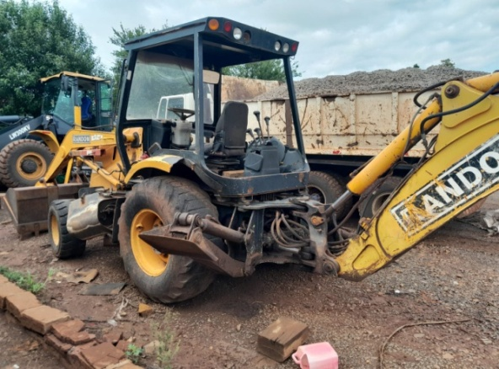
LOTE 01

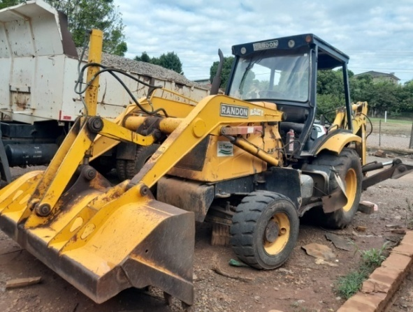
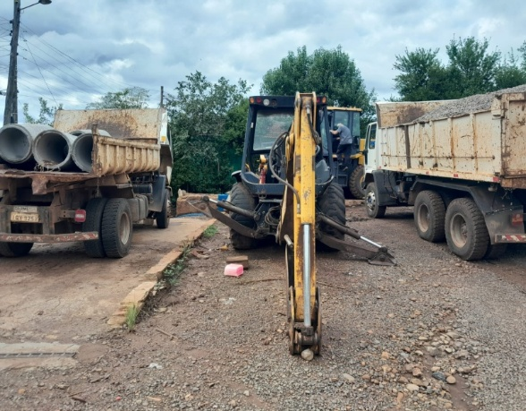
LOTE 02

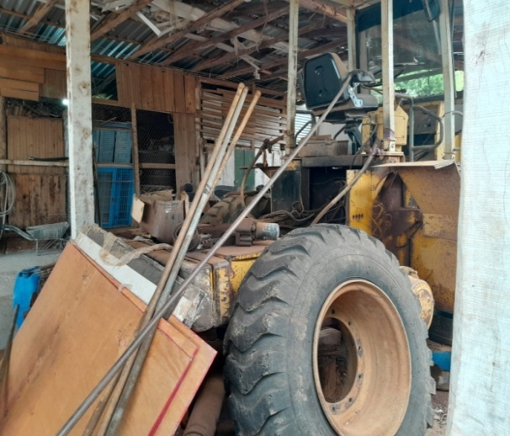

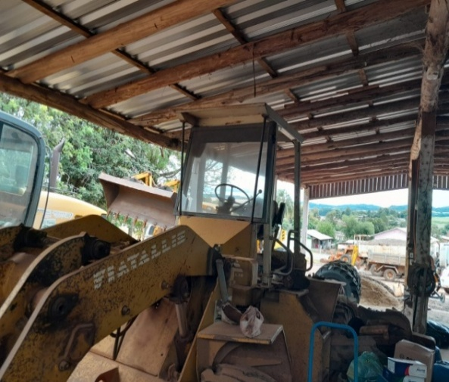

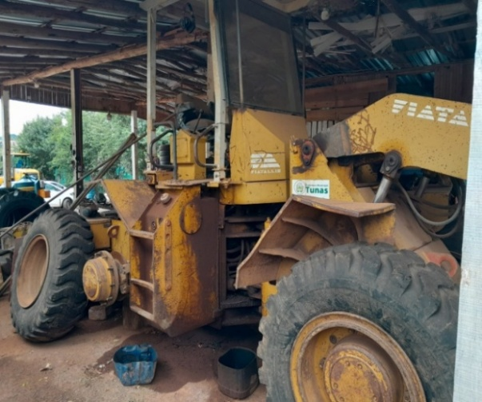

LOTE 03
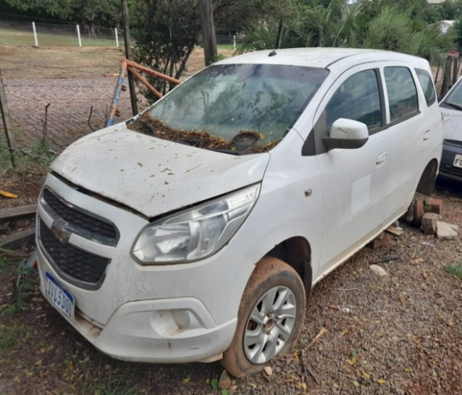
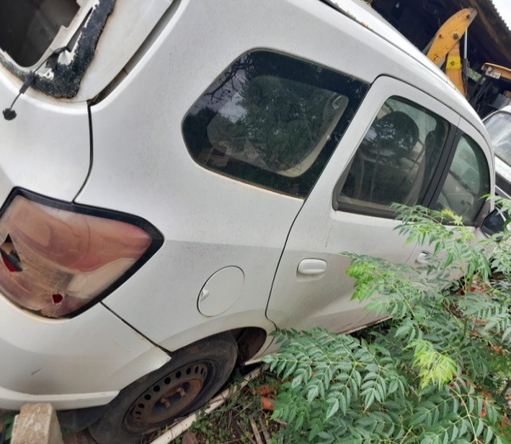


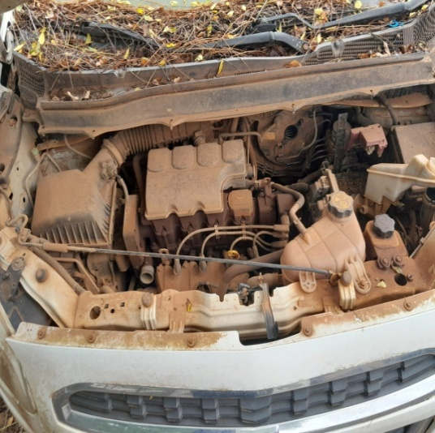

LOTE 04

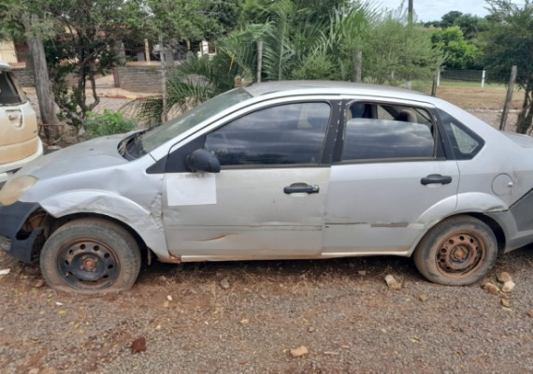



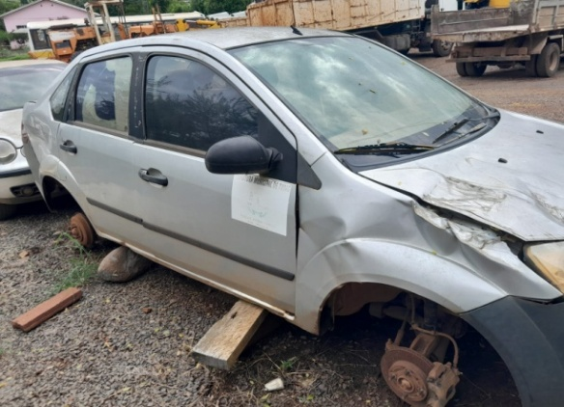

LOTE 05





LOTE 06



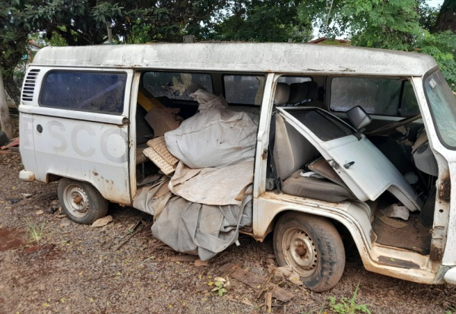

ANEXO III

DECLARAÇÃO CONJUNTA
EMPRESA XXXXXXX, inscrita no CNPJ (MF) nº XXXXXXXXXXXXXXX, com sede na Av. XXXX, por intermédio de seu representante legal XXXXXXXXXXXXXXX, infra-assinado, portadora da Carteira de Identidade nº XXXXXX SSP/XX, CPF nº XXXXXXXX, em cumprimento ao solicitado no Edital, DECLARA, sob as penas da lei:
a). Que cumpre plenamente os requisitos de habilitação;
b). Que tomou conhecimento de todas as informações e das condições locais para o cumprimento das obrigações objeto da licitação e aceita todas as regras e condições gerais da contratação;
c). Que cumpre as exigências de reserva de cargos para pessoa com deficiência e para reabilitado da Previdência Social, previstas em lei e em outras normas específicas;
d) Que cumpre os requisitos legais para a qualificação como microempresa ou empresa de pequeno porte, microempreendedor individual, produtor rural pessoa física, agricultor familiar ou sociedade cooperativa de consumo, se for o caso, estando apto a usufruir do tratamento favorecido estabelecido nos arts. 42 ao 49 da Lei Complementar nº 123, de 14 de dezembro de 2006 (editar este campo conforme enquadramento);
e). Que no ano-calendário de realização da licitação, a microempresa ou a empresa de pequeno porte ainda não celebrou contratos com a Administração Pública, cujos valores somados extrapolem a receita bruta máxima admitida para fins de enquadramento como empresa de pequeno porte. (editar este campo conforme enquadramento);
f). Que suas propostas economias compreendem a integralidade dos custos para atendimento dos direitos trabalhistas assegurados na Constituição Federal, nas leis trabalhistas, nas normas infralegais, nas convenções coletivas de trabalho e nos termos de ajustamento de conduta vigentes na data de entrega das propostas;
g). Que não possui em seu quadro de pessoal empregado menor de 18 anos, em trabalho noturno, perigoso ou insalubre, e menor de 16 anos em qualquer trabalho, salvo na condição de aprendiz a partir de 14 anos (art. 7°, inciso XXXIII, da Constituição Federal);
h). Que não possui em seu quadro de pessoal servidor público do Poder Executivo Estadual exercendo funções de natureza técnica, comercial, econômica, financeira, trabalhista ou civil, de gerência, administração ou tomada de decisão, (inciso IV, do art. 14° da Lei 14.133/2021);
i). Que não está impossibilitada de participar da licitação em decorrência de sanção que lhe foi imposta (inciso III, do art. 14 da Lei 14.133/2021);

Tunas/RS, xxx de XXXXXX de 2025.

ANEXO IV
ANEXO V – MINUTA DO TERMO DE ARREMATAÇÃO

TERMO DE ARREMATAÇÃO
LEILÃO ELETRÔNICO Nº 01/2025
PROCESSO LICITATÓRIO Nº 001/2025
Aos ____ dias do mês de ________________ do ano de 2025, na sede da Prefeitura Municipal de Tunas/RS, situada à Rua Carolina Schmitt, nº 388, Centro, neste ato representada por seu Prefeito Municipal, Sr. PAULO HENRIQUE REUTER, CPF nº 435.939.170-68, doravante denominada simplesmente ARREMATANTE, e de outro lado o(a) Sr(a). ______________________________________, inscrito(a) no CPF/CNPJ sob nº ___________________________, residente e domiciliado(a) à _______________________________________________, doravante denominado(a) ARREMATÁRIO(a), firmam o presente TERMO DE ARREMATAÇÃO, referente ao Leilão Eletrônico nº 01/2025, regido pelo Edital e seus Anexos, mediante as seguintes cláusulas e condições:

CLÁUSULA PRIMEIRA – DO OBJETO
O presente Termo tem por objeto formalizar a arrematação do(s) bem(ns) descrito(s) no Anexo I do Edital do Leilão Eletrônico nº 01/2025, conforme lance vencedor ofertado pelo(a) ARREMATÁRIO(a), nos seguintes termos:
Item | Descrição do Bem | Lance Vencedor (R$)
...

CLÁUSULA SEGUNDA – DO PAGAMENTO
O(a) ARREMATÁRIO(a) se obriga a efetuar o pagamento integral do valor da arrematação, no prazo e forma previstos no Edital, mediante depósito identificado em conta indicada pela Prefeitura Municipal de Tunas/RS.
O não pagamento no prazo estabelecido implicará a anulação da arrematação, com aplicação das penalidades cabíveis, nos Termos da lei 14.133/2021.

CLÁUSULA TERCEIRA – DA ENTREGA DOS BENS
Após a comprovação do pagamento, o(a) ARREMATÁRIO(a) poderá retirar o(s) bem(ns) arrematado(s) no local indicado pela Administração, no prazo previsto no Edital, às suas exclusivas expensas e responsabilidades, não cabendo ao Município quaisquer ônus pelo transporte, desmontagem ou remoção.

CLÁUSULA QUARTA – DAS CONDIÇÕES DOS BENS
O(a) ARREMATÁRIO(a) declara estar ciente de que o(s) bem(ns) foi(ram) arrematado(s) no estado em que se encontram, sem qualquer garantia, cabendo-lhe a responsabilidade integral pela vistoria prévia e aceitação das condições.

CLÁUSULA QUINTA – DAS DISPOSIÇÕES GERAIS
- A arrematação é irrevogável e irretratável, obrigando o(a) ARREMATÁRIO(a) ao cumprimento integral deste Termo e do Edital.
- A entrega do bem somente ocorrerá após a comprovação do pagamento integral e assinatura deste Termo.
- Em caso de descumprimento, aplicar-se-ão as penalidades previstas no Edital e na legislação vigente.

CLÁUSULA SEXTA – DO FORO
Fica eleito o Foro da Comarca de Soledade/RS para dirimir quaisquer controvérsias decorrentes deste Termo, com renúncia de qualquer outro, por mais privilegiado que seja.
E, por estarem de pleno acordo, firmam o presente Termo em duas vias de igual teor e forma, juntamente com as testemunhas abaixo identificadas.
Tunas/RS, ____ de ___________________ de 2025.

MUNICÍPIO DE TUNAS/RS
PAULO HENRIQUE REUTER
Prefeito Municipal

ARREMATÁRIO(A):
Nome: __________________________________________
CPF/CNPJ: ______________________________________
Endereço: _______________________________________
Assinatura: ______________________________________

ANEXO V
COMPROVANTE DE VISITAÇÃO DE BENS – LEILÃO PÚBLICO Nº 01/2025
Processo Licitatório nº: 001/2025
Modalidade: Leilão Público Eletrônico
Tipo de Julgamento: Maior Lance
IDENTIFICAÇÃO DO INTERESSADO:
Nome: ____________________________________________
CPF/CNPJ: ________________________________________
Endereço: _________________________________________
Telefone: _________________________________________
E-mail: ___________________________________________
INFORMAÇÕES SOBRE A VISITAÇÃO:
Declaro, para os devidos fins, que realizei visita técnica aos bens objeto do Leilão Público Eletrônico nº 01/2025, promovido pela Prefeitura Municipal de Tunas/RS, no(s) dia(s) //2025, tendo verificado as condições físicas e de conservação dos bens relacionados no edital.
Declaro ainda estar ciente de que os bens serão leiloados no estado em que se encontram, sem garantia, conforme disposto no edital, não cabendo reclamações posteriores quanto a vícios, defeitos ou divergências.

Local da visita: ____________________________________________
Data da visita: //2025

Assinatura do Interessado:
Nome legível: __________________________________
Documento de Identidade: ________________________

Assinatura do Servidor Responsável pela Acompanhamento:
Nome: _______________________________________
Cargo/Função: ________________________________
Data: //2025

ANEXO VI

TERMO DE RESPONSABILIDADE E RETIRADA DE BEM ARREMATADO
Leilão Público Eletrônico nº 01/2025
Processo Licitatório nº 001/2025
IDENTIFICAÇÃO DO ARREMATANTE:
Nome/Razão Social: ____________________________________________
CPF/CNPJ: ________________________________________
Endereço: _________________________________________
Telefone: _________________________________________
E-mail: ___________________________________________

IDENTIFICAÇÃO DO BEM ARREMATADO:
Lote nº: _______
Descrição do bem: _____________________________________________
Valor arrematado: R$ ________________________
DECLARAÇÃO E RESPONSABILIDADES:
Declaro, para os devidos fins, que recebi autorização para retirada do bem arrematado no Leilão Público Eletrônico nº 01/2025, promovido pela Prefeitura Municipal de Tunas/RS, após a confirmação integral do pagamento do valor devido, conforme previsto no edital.
Comprometo-me a realizar a retirada do bem no prazo máximo de 05 (cinco) dias úteis a contar da confirmação do pagamento, no local de armazenamento indicado pelo Município, mediante agendamento prévio junto ao setor responsável.
Declaro estar ciente de que:
- O bem será entregue no estado em que se encontra, sem qualquer garantia de funcionamento, conservação ou regularização documental;
- O Município de Tunas/RS não se responsabiliza por danos, avarias, transporte, carregamento, descarregamento, ou qualquer outra despesa decorrente da retirada;
- É de inteira responsabilidade do arrematante todas as providências referentes ao transporte, remoção e regularização documental do bem arrematado;
- A não retirada do bem no prazo estabelecido poderá implicar nas penalidades previstas no edital e na legislação aplicável.
Local e Data: Tunas/RS, ____ de __________________ de 2025.
Assinatura do Arrematante:
Nome legível: __________________________________
Documento de Identidade: ________________________

Assinatura e Carimbo do Servidor Responsável pela Entrega:

Nome: _______________________________________
Cargo/Função: ________________________________
Data da Entrega: //2025

